第三讲 细菌的形态结构
- 细菌的主要形态
- 形态
- 球状
- 不同种的球菌在细胞分裂时会形成不同的空间排列方式（不易受环境影响，因为本质上是因为分裂方式不同）
- 可作为分类依据
- 例子：淋病奈瑟氏球菌、肺炎链球菌、金黄色葡萄球菌
- 杆状
- 直径比较稳定，长度和排列方式变化多
- 一般不作为分类依据
- 例子：破伤风梭状芽胞杆菌、结核分枝杆菌、地衣芽胞杆菌、枯草芽胞杆菌
- 螺旋状
- 弧菌
- 菌体只有一个弯曲，其程度不足一圈，形似“C”字或逗号
- 鞭毛偏端生
- 例子：霍乱弧菌
- 螺菌
- 菌体螺旋回转，螺旋数目因种而异
- 鞭毛二端生，细胞壁坚韧，菌体较硬
- 螺旋体菌
- 菌体柔软，用于运动的类似鞭毛的轴丝位于细胞外鞘内
- 例子：梅毒密螺旋体
- 大小
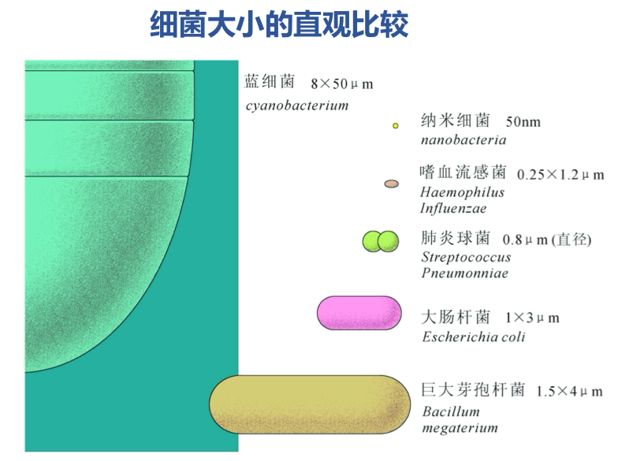
- 基本信息
- 一般大小：0.5 – 5 um
- 最小：与无细胞结构的病毒相仿（50 nm）
- 例子：纳米细菌
- 最大：肉眼可见（0.75 mm）
- 例子：硫磺细菌，华丽念珠菌
- 与真核细胞对比
- 不同细菌大小差异可很大，但一般都远比真核细胞小
- 不能仅通过大小区分是真核还是原核细胞（球状海洋绿藻，直径1 – 2 um）
- 细菌的细胞结构
基本结构与特殊结构
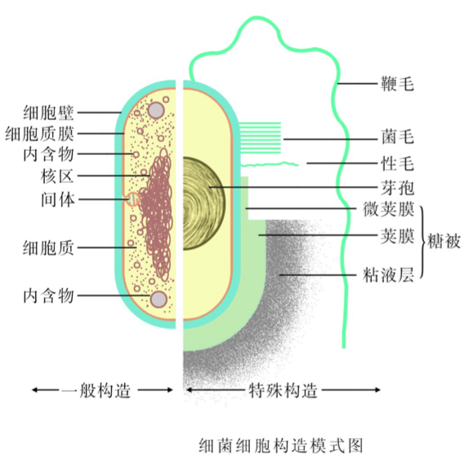
- 基本结构 (所有细菌共有)
- 细胞壁 (Cell Wall): 维持细菌外形，保护细胞免受渗透压等机械损伤。
- 细胞膜 (Cell Membrane): 控制物质进出，是能量生成和多种代谢活动的中心。
- 细胞质 (Cytoplasm): 包含核糖体、酶、营养物质、代谢产物等，是新陈代谢的主要场所。
- 核区/拟核 (Nucleoid): 存放遗传物质DNA的区域，无核膜包裹，形态不固定。
- 特殊结构 (部分细菌特有)
- 芽孢 (Endospore): 特殊的休眠结构，抗逆性极强。
- 糖被 (Glycocalyx): 包括荚膜、微荚膜、黏液层，具有保护和附着功能。
- 鞭毛 (Flagellum): 运动器官。
- 菌毛 (Fimbriae) & 性毛 (Pili): 前者与附着有关，后者与遗传物质交换有关。
- 细胞壁
- 结构特点：坚韧，略具弹性
- 功能
- 固定细胞外形和提高机械强度（外形）
- 为细胞的生长、分裂和鞭毛运动所必需（生理）
- 渗透屏障，阻拦酶蛋白等大分子物质进入细胞，保护细胞免受溶菌酶、消化酶和青霉素等有害物质的损伤（保护）
- 细菌特定抗原性/致病性以及对抗生素/噬菌体敏感性的物质基础（生物互作）
- 革兰氏染色（C. Gram, 1884）
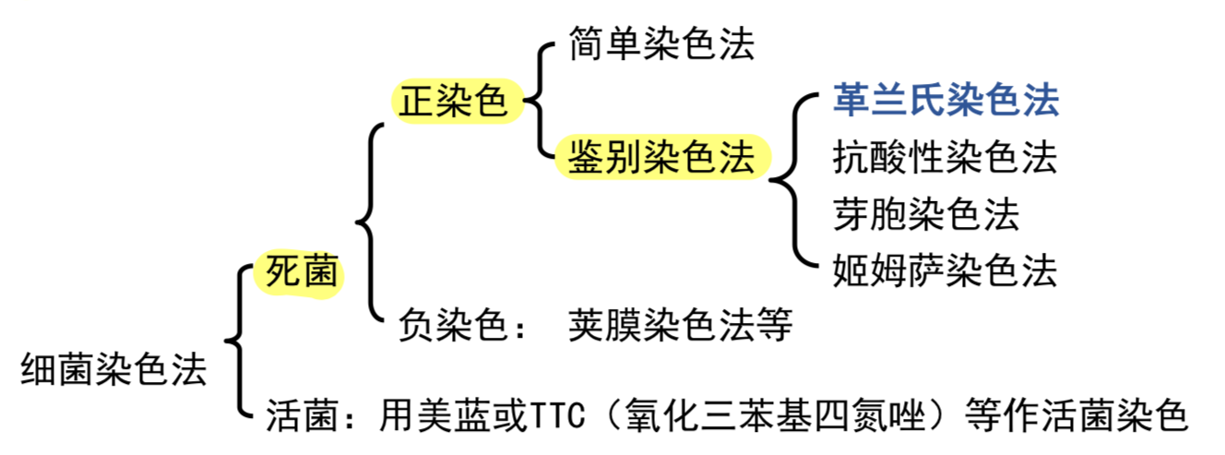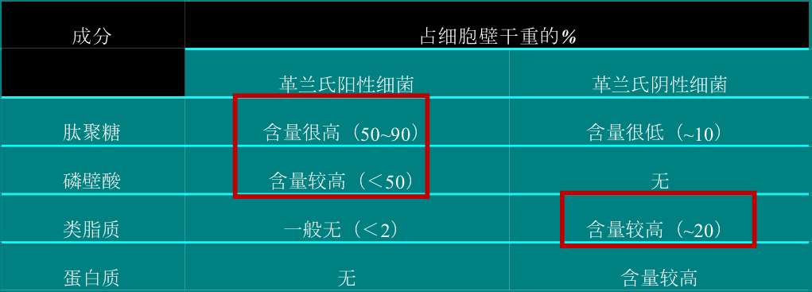
- 步骤
- 碱性染料结晶紫初染
- 碘溶液酶染（G+细菌紫色=>紫色，G-细菌紫色=>无色）
- 乙醇/丙酮脱色
- 碱性染料沙黄复染（G-细菌无色=>桃红色）
- G+细菌的细胞壁
- 厚（20 – 80nm）——遗传操作难
- 化学组分简单（90%肽聚糖 + 10%磷壁酸）
- 肽聚糖：溶菌酶可水解肽聚糖二糖单位中的β-1,4-糖苷键；青霉素阻止肽聚糖的肽桥形成
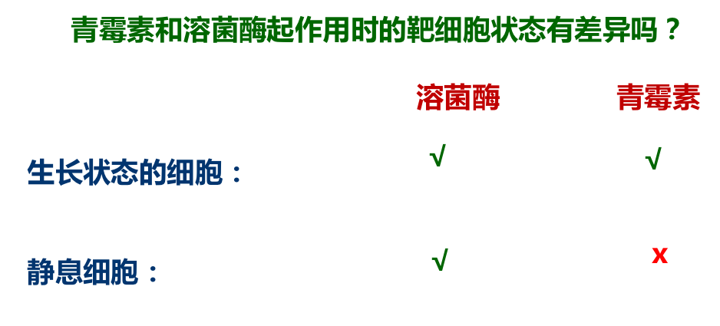
- 磷壁酸：酸性多糖，主要成分为甘油磷酸或核糖醇磷酸
- G-细菌的细胞壁
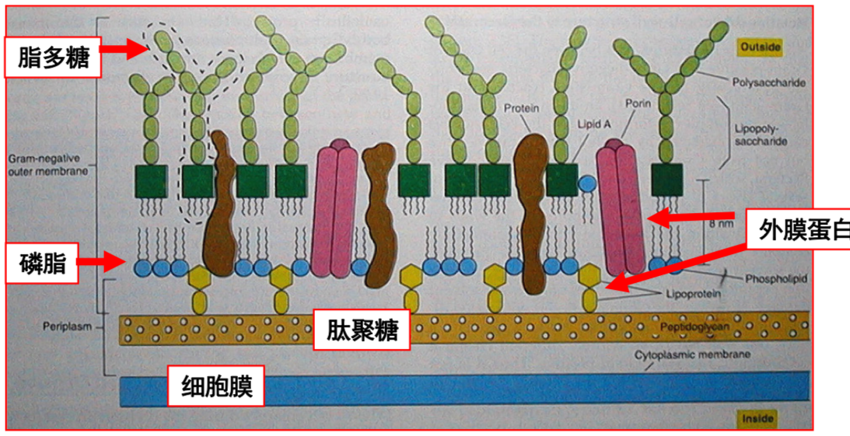
- 肽聚糖：没有特殊的肽桥，只形成较为疏稀、机械强度较差的肽聚糖网套（2-3 nm的薄层）——机械强度低；外膜不包括肽聚糖
- 脂多糖（LPS）：G-细菌细胞壁最外层的的一层较厚（8 – 10nm）的类脂多糖类物质；能被真核生物宿主或噬菌体识别，是与其他生物互作的重要物质
- 周质空间（periplasmic space, periplasm）：一般指其外膜与细胞膜之间的狭窄空间（宽约12 – 15nm)，呈胶状；是进出细胞的物质的重要中转站和反应场所（reaction site）；水解酶类、合成酶类、结合蛋白、受体蛋白
- 两类细菌细胞壁对比
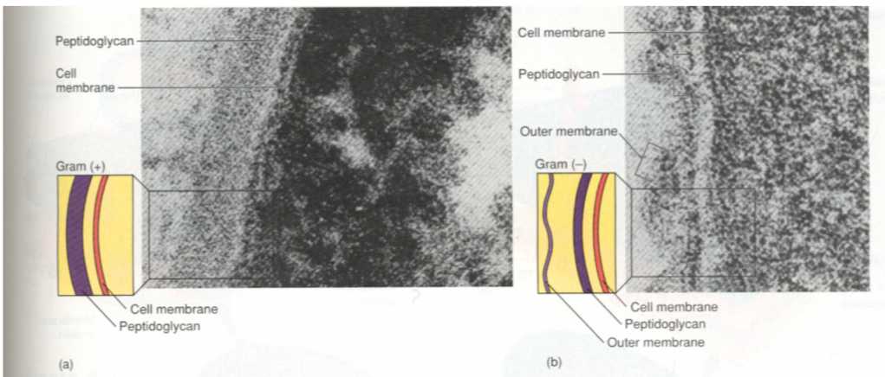
- 问题：革兰氏染色把细菌按照细胞壁分为两种类型有什么意义？现代的微生物学分类多用什么方式？
- 细胞膜
- 结构特点
- 半透性薄膜
- 厚7 – 8 nm
- 磷脂20 – 30%，蛋白质50 – 70%
- 原核生物细胞膜细胞膜的特点
- 蛋白质含量很高50 – 70%
- 除支原体外均无胆固醇等甾醇，而是含有hopanoid（类何帕烷或藿烷类化合物）
- 化学组成
- 磷脂（极性头 – 甘油 – 长链脂肪酸）
- 一般生长温度越高，脂肪酸的饱和度越高
- 膜蛋白
- 整合蛋白/内嵌蛋白（运输）
- 周边蛋白/膜外蛋白（酶促）
- 重要的代谢活动中心
- 甾醇类物质
- 提高膜的稳定性
- 原核生物中只有支原体有，因此即使无细胞壁也可维持较高的机械强度
- 多烯类抗生素可破坏含甾醇的细胞质膜
- 结构模型：流动镶嵌模型
- 脂质双分子层，流动性
- 整合蛋白疏水，镶嵌在膜内
- 周边蛋白含亲水基团，可通过静电力与磷脂的极性头相互作用
- 脂质分子与蛋白质分子间无共价连接
- 功能（保护，生理，互作）
- 选择性控制物质运输
- 维持正常的胞内渗透压
- 合成细胞壁和糖被各种组分的重要基地
- 原核细胞的产能场所
- 鞭毛基体的着生部位、鞭毛旋转的供能部位
- 膜上的某些蛋白受体和趋化性相关
- 观察/研究方法
- 质壁分离 + 鉴别性染色
- 原生质体破裂后观察
- 超薄切片制样 + 电镜观察
- 总结
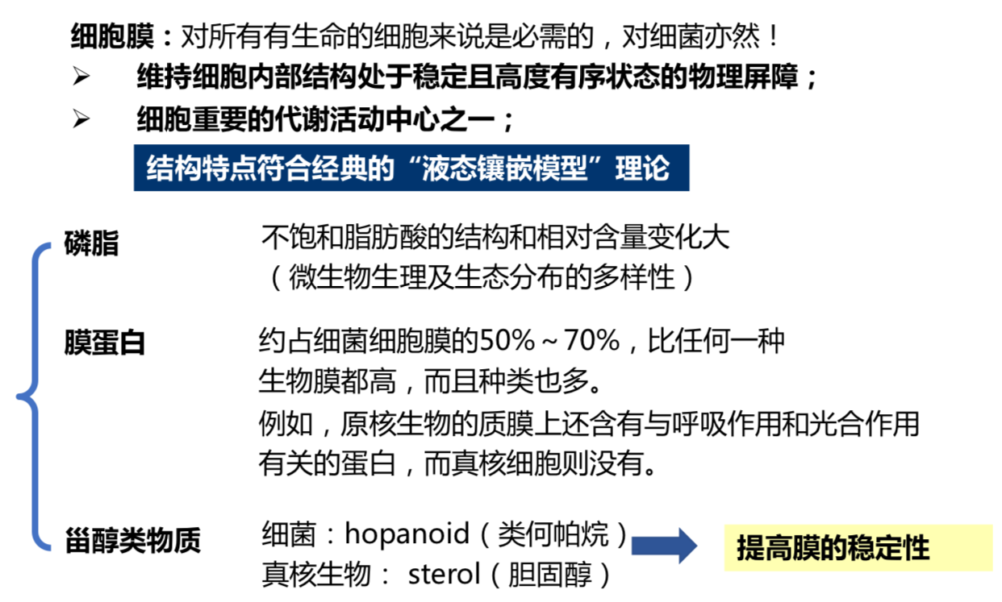
- 细胞质和内含物 (Cytoplasm and Inclusions)
- 细胞质（Cytoplasm）: 细胞质膜包围的除核区外的一切半透明、胶状、颗粒状物质的总称。含水量约70% - 80%
- 内含物：形状较大的颗粒状或泡囊状构造
- 颗粒状贮藏物: 细菌在特定营养条件下储存营养的方式，以不溶性多聚体(buffer) 形式存在，有利于维持细胞内环境平衡
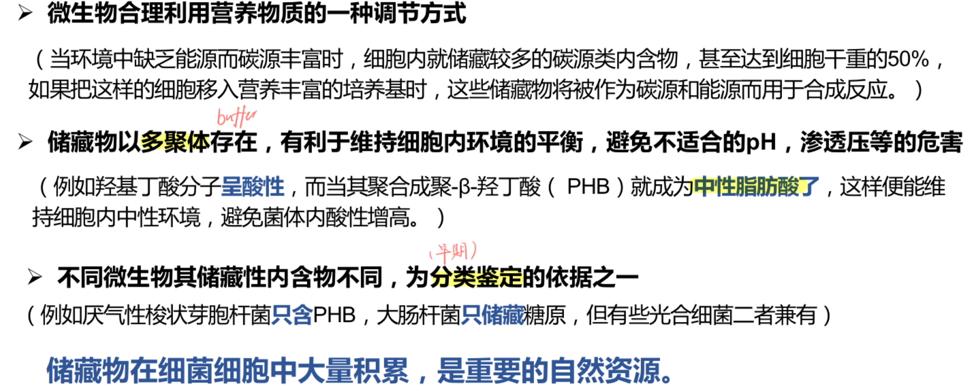
- 碳源/能源类: 糖原、聚-β-羟丁酸 (PHB) (类脂性质的碳源类贮藏物，可作为生物降解塑料)、硫粒 (化能自养菌，折光性很强)
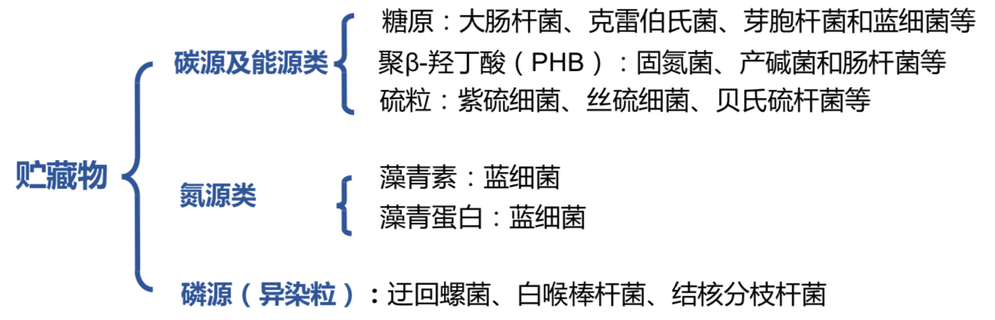
- 磁小体 (magnetosome)
- Fe₃O₄/ Fe₃S₄
- 导向作用，使细菌游向泥水界面微氧环境
- 气泡 (gas vacuoles)
- 例子：光合营养型无鞭毛水生细菌，专性好氧古菌
- 调节细胞比重，使其能在水中漂浮到最适水层获取光能、O2和营养物质
- 膜只含蛋白质而无磷脂。两种蛋白质相互交连，形成坚硬结构，可承受一定压力。膜外表面亲水，内表面绝对疏水，因此只能透气而不能透过水和溶质（与植物液泡不同）
- 核区 (nuclear region or area)
- 原核生物所特有的无核膜结构、无固定形态的原始细胞核，又被称为拟核(nuclecoid)
- 芽胞 (endospore)——特殊的休眠体
- 定义:
- 某些细菌在生长发育后期形成的含水量极低、抗逆性极强的休眠体（不是繁殖体）
- 特点
- 是生物界抗逆性最强的生命形式之一
- 能否杀灭芽胞是衡量灭菌效果的最重要指标
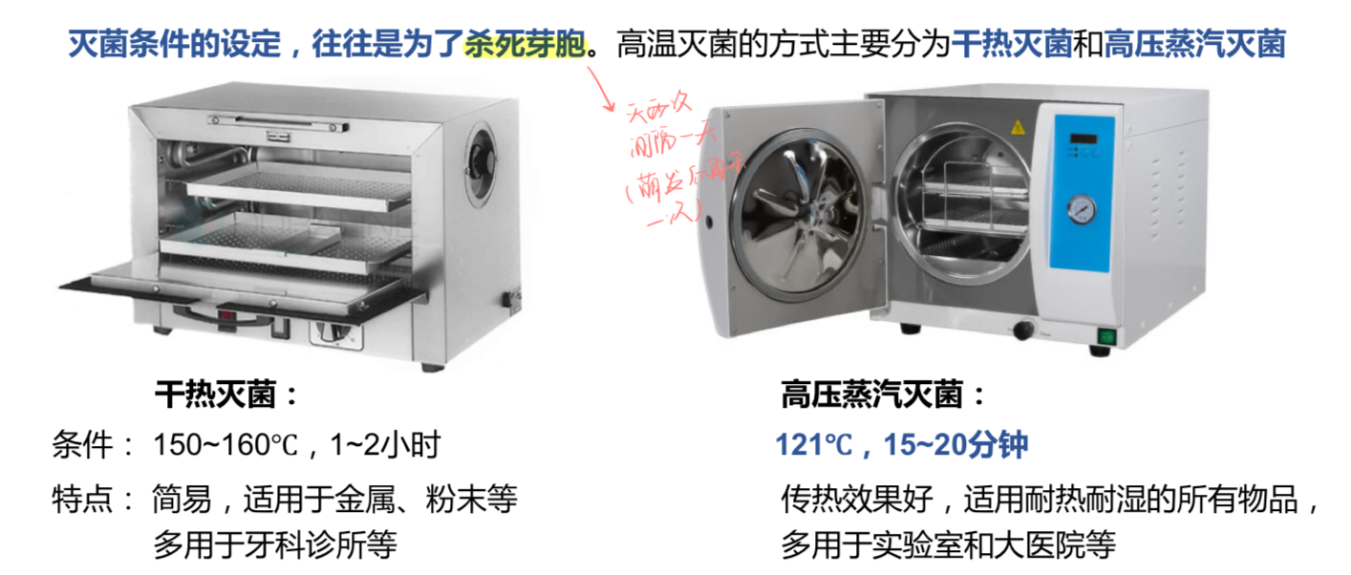
- 分类的重要指标
- 产芽胞的细菌保藏多用其芽胞，有利于产业应用
- 萌发时处于感受态，可进行转化
- 结构与耐热机制
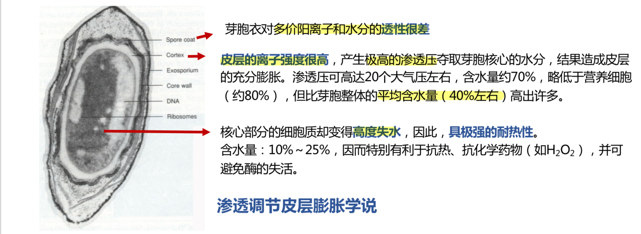
- 与母细胞在组成、结构和功能上均不同
- 具体结构
- 芽胞衣（spore coat）：对多价阳离子和水分的透性很差
- 皮层（cortex）：离子强度高，使芽胞细胞质高度脱水（含水量10 – 25%）从而具有极强的耐热性和化学药物抗性（避免酶失活）
- 伴胞晶体（parasporal crystal）
- 少数芽胞杆菌（如苏云金芽胞杆菌）
- 芽胞旁菱形/双锥形的碱溶性蛋白晶体，也被称为$δ$-内毒素
- 可用作细菌杀虫剂（BT生物杀虫剂），对鳞翅目昆虫幼虫尤其有效
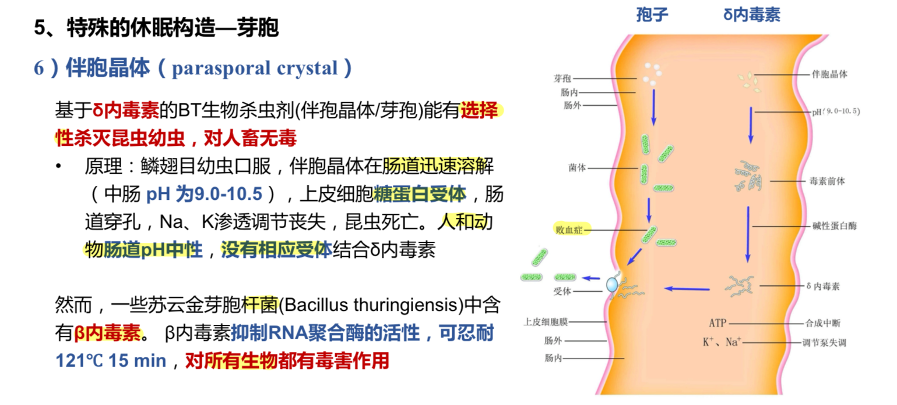
- 其他休眠体
- 包囊（cyst，固氮菌产生）
- 粘液胞子（myxospore，黏球菌产生）
- 蛭胞囊（bdellocyst，蛭弧菌产生）
- 外生孢子（exospore，嗜甲基细菌和红细菌产生）
- 总结
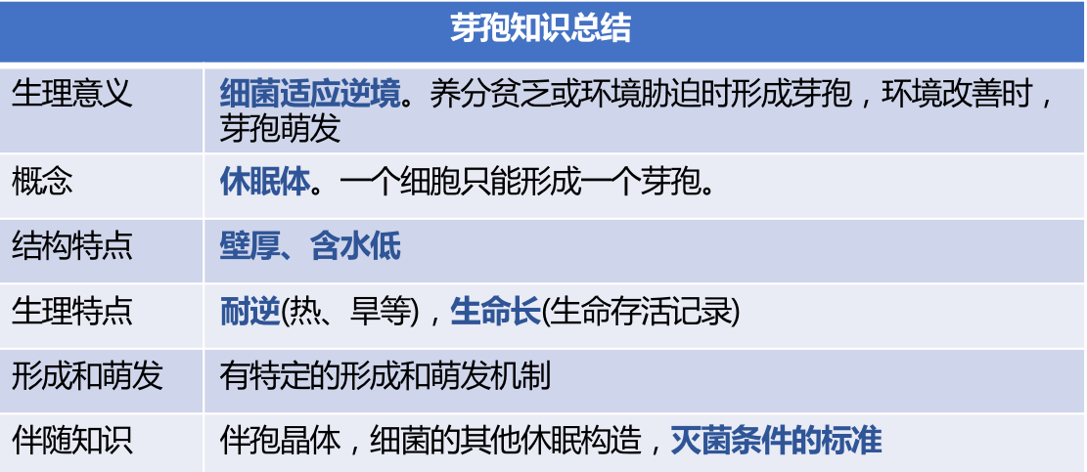
- 糖被（glycocalyx）
- 概念
- 某些细菌细胞壁外的一层厚度不定的胶状物质（糖被 – 细胞壁 – 细胞膜）
- 分类
- 荚膜（capsule或macrocapsule，大荚膜）
- 微荚膜（microcapsule）
- 黏液层（slime layer）
- 菌胶团（zoogloea）
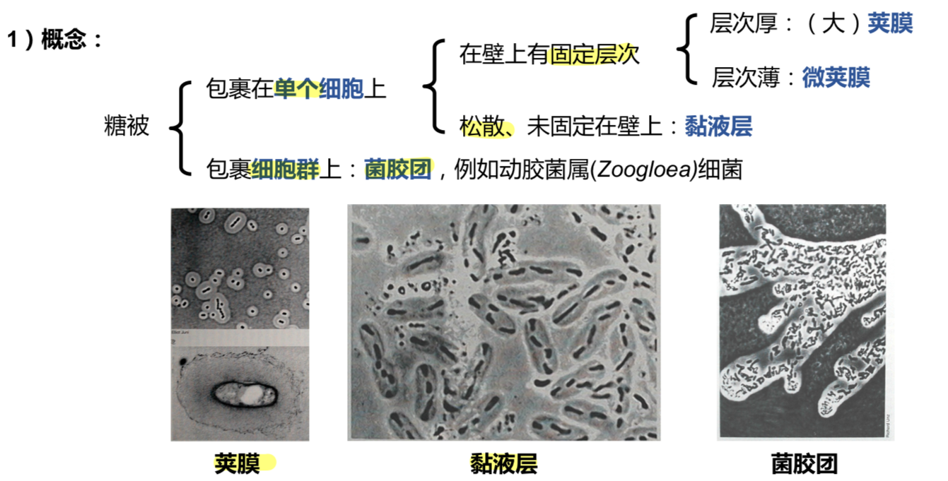
- 成分和功能
- 多糖（居多）、多肽、蛋白质
- 并非必要结构，对生存有利（保护作用）
- S层（S layer）
- 基本信息
- 细菌和古菌中均可找到
- 细胞壁外大量蛋白质或糖蛋白亚基以方形或六边形方式排列形成的连续层
- 有学者认为S层是糖被的一种
- 在细胞表面的存在方式
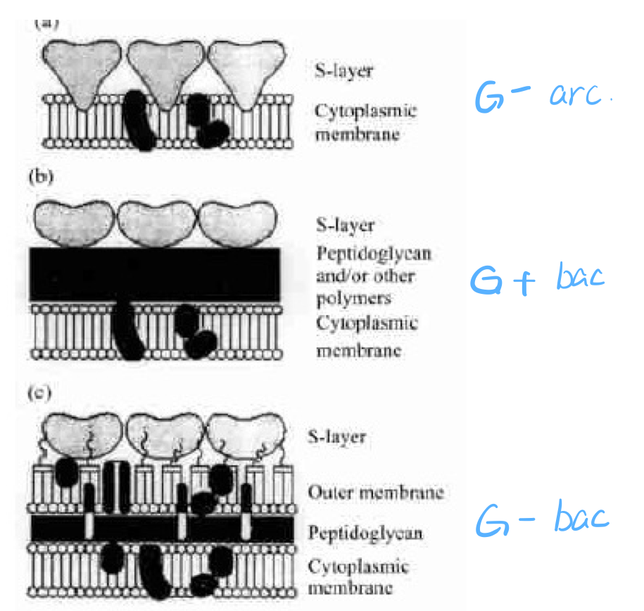
- G+细菌/大多数古菌：一般结合在肽聚糖层或假肽聚糖层（古菌）的表面
- G-细菌：S层一般都直接粘合在细胞壁的外膜上
- 部分G-古菌：细胞壁仅由S层构成（取代了细胞壁，直接紧贴在细胞膜外）
- 功能
- 决定/维持细胞的形状
- 物理屏障
- 胞外酶的附着位点
- 应用：细胞表面展示技术
- 应用
- 肠膜明串珠菌产生的糖被（胞外多糖）可被用作代血浆（右旋糖酐注射液）
- 鞭毛（flagellum, pl. flagella）
- 概念
- 某些细菌体表的长丝状、波曲形的蛋白质附属物
- 一至数十根，具有运动功能（趋化作用：细菌对某化学物质敏感，通过运动聚集于该物质的高浓度区域或低浓度区域）
- 鞭毛长度：15 – 20 um；直径：0.01 – 0.02 um
- 观察方法
- 电子显微镜下直接观察
- 光学显微镜下染色观察
- 分类
- 单端鞭毛
- 两端生鞭毛
- 段生丛毛
- 周生鞭毛
- 螺旋体菌的周质鞭毛
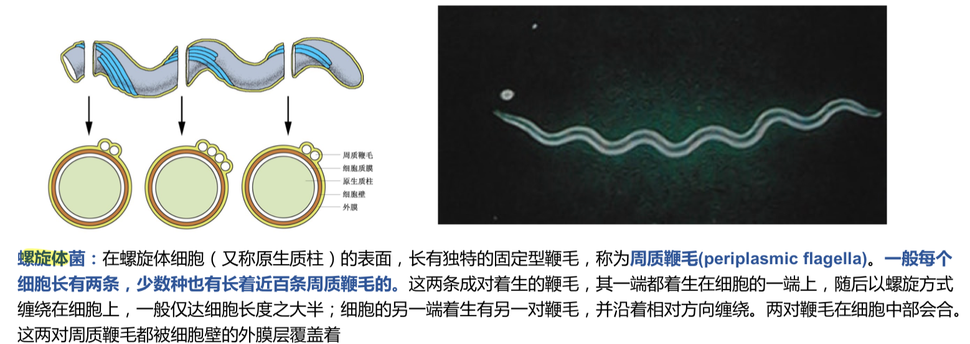
- 结构及有关机制
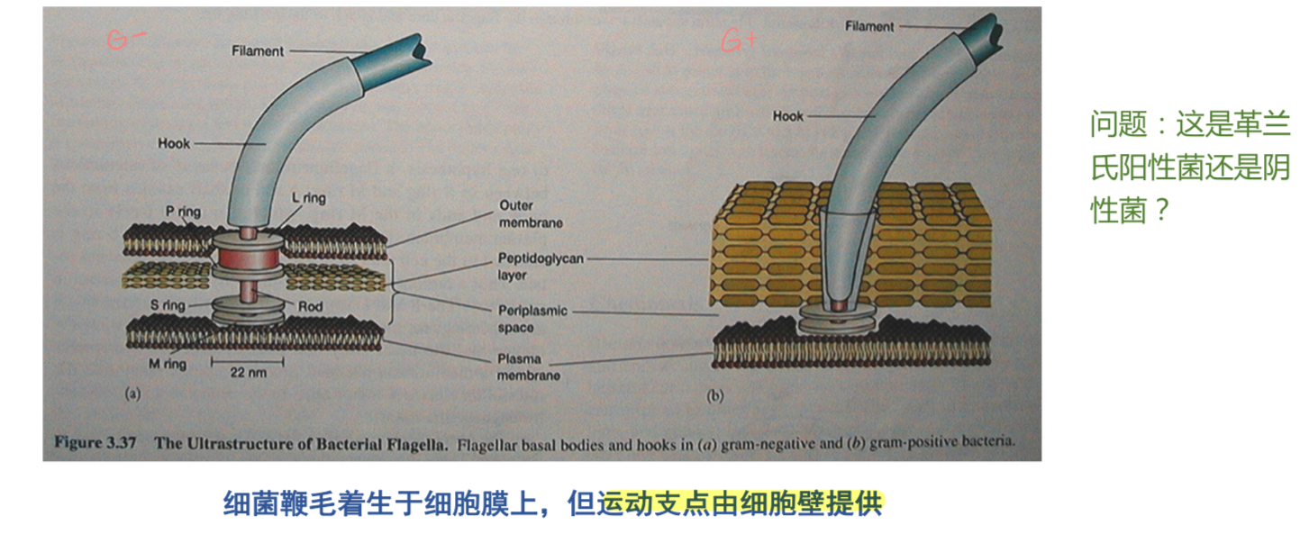
- 运动机制
- 旋转论和挥鞭论
- 拴菌试验（tethered-cell experiment）
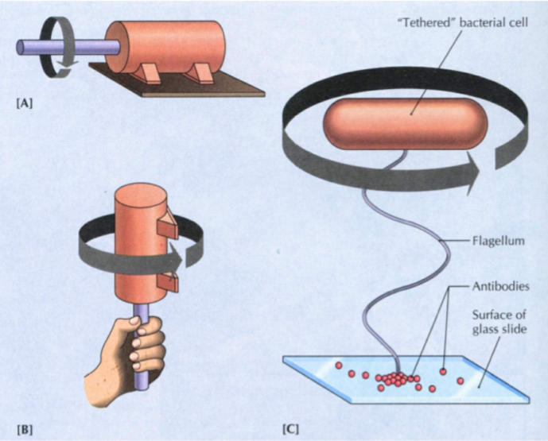
- 生长机制
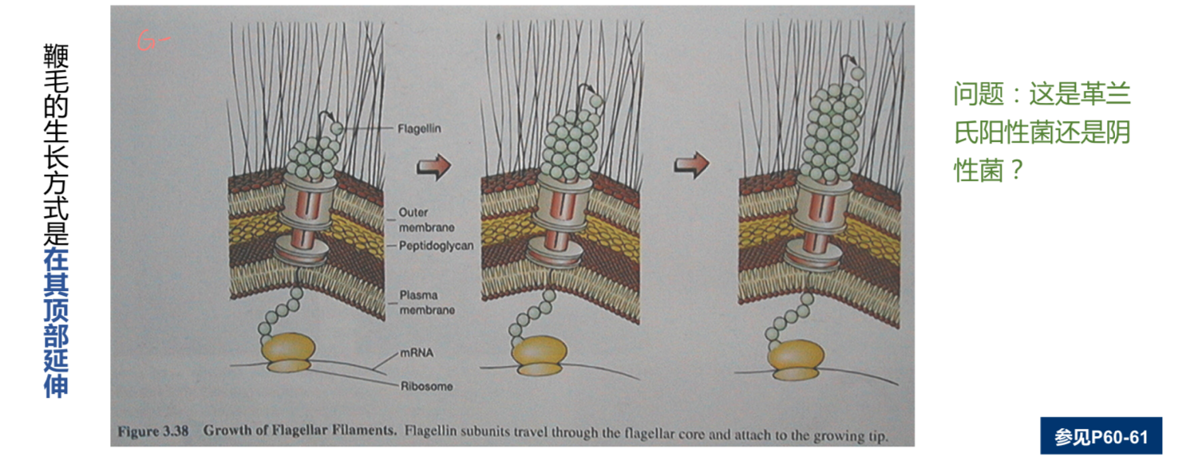
- 鞭毛蛋白的组装非常复杂
- 鞭毛与细菌运动
- 特点：速度快
- 20 – 80 um/s，最高100 um/s
- 每分钟3000倍体长
- 方式
- 直线：鞭毛逆时针旋转，向前推进
- 转向：鞭毛顺时针旋转
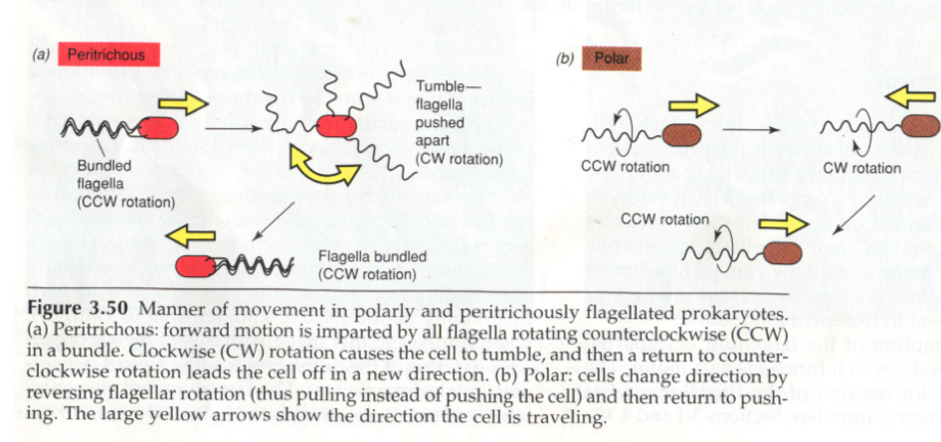
- 周质鞭毛：通过鞭毛快速旋转使细胞表面的螺旋凸纹不断移动，推动细胞
- 菌毛（fimbria, pl. fimbriae）
- 概念
- 主要存在于致病的G-细菌体表，纤细、中空、短直
- 数量多，250 – 300条
- 使细菌能附着在物体表面（定植 => 致病）
- 性毛（pilus, pl. pili）
- 概念
- 主要存在于G-细菌
- 向受体菌传递遗传物质（F因子）

